Tutoriál č. 4.
ICT
Skupina: Ing. Petr Pobořil
Úkol č. 4

Dimenzování potrubí – Protech DIMOS

Vypracoval: …………………………………….

Podklady viz www.protech.cz

Obsah:

- Schéma uč. 347
- Parametry výpočtu
- Návrh OT
- Definice podlaží
- Přípojky
- Větve
- Výpočet
- Tisk výsledků

1. Schéma uč. 347

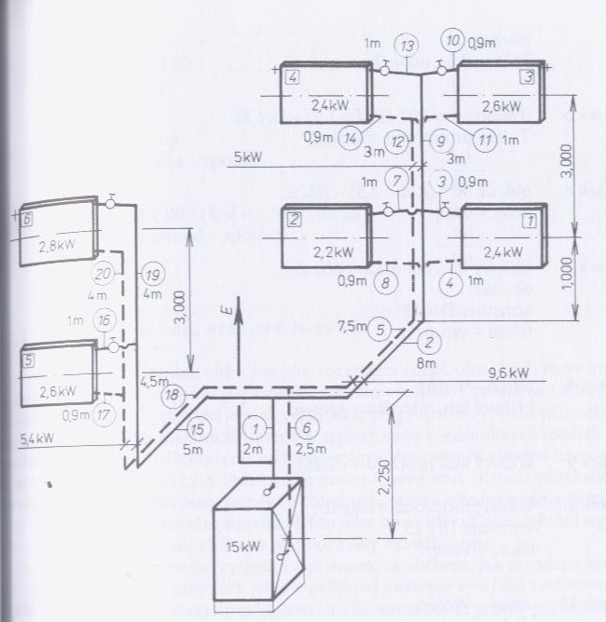

2. Parametry výpočtu

3. Návrh OT
Místnosti a tělesa

Dimenzování těles – Návrh těles 2 - Katalog

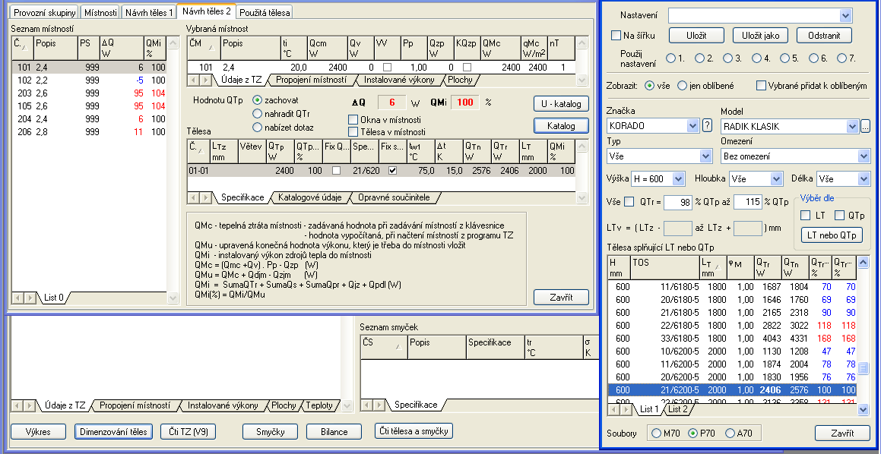

4. Definice podlaží

5. Přípojky

6. Větve

6. Zadání úseků

Editace zpáteček (2x poklepání na úsek)

7. Výpočet
Nastavení regulace

Tlakové ztráty v úsecích

Požadovaný tlak čerpadla

8. Tisk výsledků -ukázka

Souhrnné údaje

Výpočet – DN, ztráty, nastavení regulace

Není nutno vypracovat – praktické výpočty viz učebna ICT.

